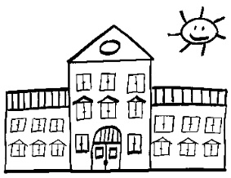
Základní škola Norbertov,
Praha 6, Norbertov 1

IČ: 4813 3906 tel.: xxx

DIČ CZ48133906 tel: xxx
č.ú.: xxx

OBJEDNÁVKA č. 163 / 2020

Dodavatel:
Martin Něrgeš
Káranská 381/6
108 00 Praha

IČ: 71277935
DIČ: CZ7709130033

Kontakt: xxx
Kontaktní osoba oprávněná jednat za odběratele: Mgr. K. Čermáková tel. xxx
PŘEDMĚT OBJEDNÁVKY

VZ – TONERY 2020

Objednáváme u Vás:
tonery 2020 na základě veřejné zakázky ze dne 3. 11. 2020. Objednávka je vytvořena na základě cenové nabídky ze dne 5. 11. 2020, která je nedílnou součástí.

cena dle dohody: cena bez DPH 103 925,- Kč
cena s DPH 125 749,- Kč

Termín plnění: listopad 2020

V Praze 11. 11. 2020
Mgr. Karolína Čermáková
ředitelka školy

Vystavila: xxx

xxx
správce rozpočtu

